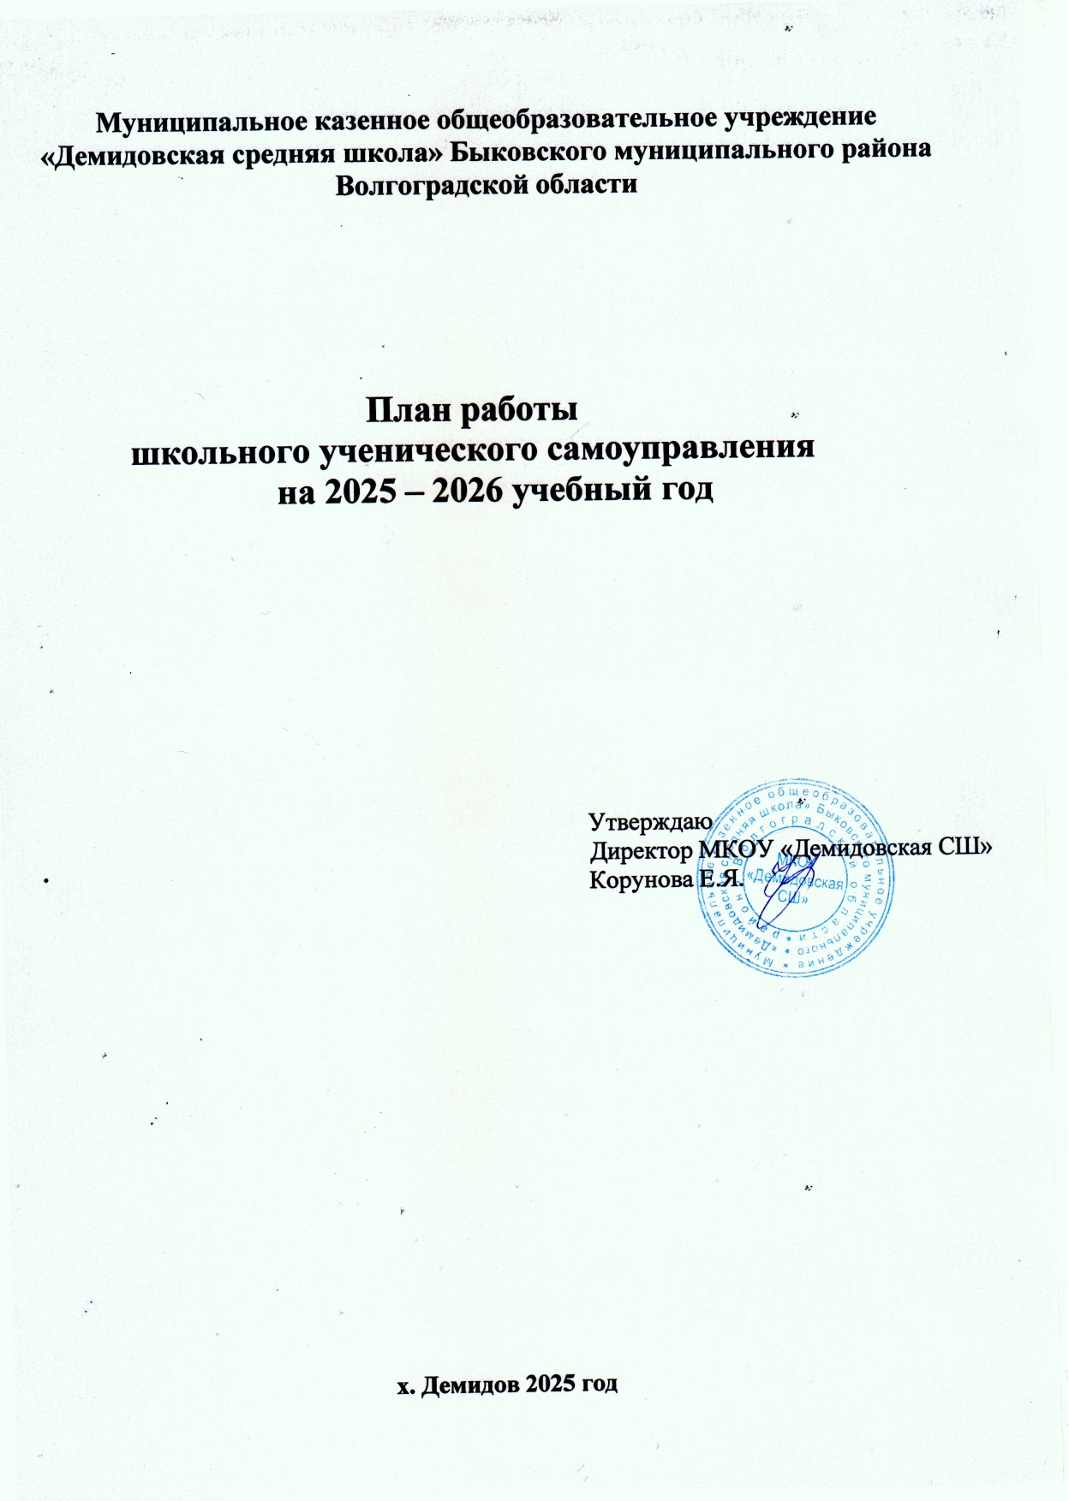Цель - формирование у школьников личной готовности к самореализации в условиях современного общества через освоение навыков социального взаимодействия.
Задачи:
• Реализация права обучающихся на участие в процессе управления образовательным учреждением;
• Создание условий для самореализации личности учащегося: развитие творческих способностей, формирование самостоятельности, активности и ответственности в любом виде деятельности;
• Определение организационной структуры ученического коллектива, призванной реализовать выявленные потребности и интересы учащихся;
• Организация деятельности органов ученического самоуправления;
• Воспитание положительного отношения к общечеловеческим ценностям, нормам коллективной жизни;
• Воспитание гражданина с высокой демократической культурой, способного к социальному творчеству, умеющему действовать в интересах своей личности, общества и Отечества;
• Подведение итогов работы, анализ ее результатов;
• Формирование у обучающихся потребности и готовности совершенствовать свою личность, создание условий для развития способностей и интересов членов ученического коллектива, развитие самостоятельного мышления и самосознания, социальных компетенций, гражданской позиции, гражданской ответственности;
• Создание системы самоуправления как воспитывающей среды школы, обеспечивающей социализацию каждого ребёнка;
• Организация групповой, коллективной и индивидуальной деятельности, вовлекающей школьника в общественно – целостные отношения.
Принципы:
• Равноправие - все должны иметь право решающего голоса при принятии того
или иного решения;
• Выборность - полномочия приобретаются в результате выборов и обсуждений;
• Откровенность и гласность - работа органов самоуправления должна быть
открыта для всех учащихся;
• Законность - неукоснительное соблюдение правовых и нормативных актов;
• Целесообразность - деятельность органов ученического самоуправлениядолжна быть направлена на реализацию интересов и потребностей учащихся.
• Гуманность - действия органов самоуправления должны основываться на нравственных принципах;
• Самодеятельность - творчество, активность, самостоятельность учащихся;
• Ответственность - необходимо регулярно отчитываться о проделанной работе и её результатах перед представителями Ученического парламента, учащимися и учителями.
Ученическое самоуправление – это особый вид управления, основной в детском общественном объединении.
Самоуправление – это осуществление детским объединением управления собственной деятельностью.
Управление - объединение распределенных действий в общую деятельность, направленную на достижение единой цели.
Для понимания самоуправления принципиально важно, что субъектом является никто иной, как детское общественное объединение в целом. Объектом выступает деятельность, которая осуществляется совместно, т.е. распределяется на отдельные действия, которые должны быть скоординированы, упорядочены и направлены на достижение единого результата.

Помощь педагогов в работе органам самоуправления:
Министерство науки и образования - заместитель директора школы по ВР
Министерство культуры и досуга – советник директора по воспитанию
Министерство здоровья и спорта - учитель физической культуры
Министерство рекламы и информации – советник директора по воспитанию
Министерство труда - учитель технологии
Министерство по работе с начальными классами – руководитель МО начальных классов

Содержательный блок
Содержание работы ученического самоуправления определяется исходя из ведущих видов деятельности, характерных для организации воспитательных мероприятий в школе. И плана работы первичного отделения Движения Первых. Соотношение министерств и ведущих видов деятельности представлено в таблице ниже:

Министерства | Ведущий вид деятельности | Содержание
МИНИСТЕРСТВО НАУКИ И  ОБРАЗОВАНИЯ | Познавательная деятельность | предметные недели, встречи с интересными людьми, интеллектуальные игры, диспуты, конференции, консультации (взаимопомощь в учёбе)
МИНИСТЕРСТВО НАУКИ И СПОРТА | Спортивно –  оздоровительная деятельность | организация работы спортивных секций, спартакиада, соревнования, дни  здоровья
МИНИСТЕРСТВО КУЛЬТУРЫ И  ДОСУГА  МИНИСТЕРСТВО РЕКЛАМЫ И  ИНФОРМАЦИИ | Художественно – эстетическая деятельность | тематические концерты, фестивали, акции, праздники, конкурсы, выставки, встречи
МИНИСТЕРСТВО ТРУДА И  ЭКОЛОГИИ | Трудовая деятельность | тематические акции, организация субботников, мероприятия по  озеленению пришкольной территории
МИНИСТЕРСТВО ПО РАБОТЕ С  НАЧАЛЬНЫМИ КЛАССАМИ | Приведение мероприятий | Проведение тематических мероприятий, организация игр, помощь в подготовке к конкурсам и фестивалям

ПЛАН РАБОТЫ
ОРГАНОВ УЧЕНИЧЕСКОГО САМОУПРАВЛЕНИЯ
на 2025- 2026 учебный год

2025 г. - Год защитника Отечества и 80-летия Победы в Великой Отечественной войне.

№ | Дела, события, мероприятия | Сроки
1 | Общешкольная линейка, посвящённая Дню знаний | 01.09
2 | Торжественная церемония поднятия/спуска Государственного флага и исполнения гимна РФ | В течение года по понедельникам
3 | Митинг, посвящённый Дню окончания Второй мировой войны | 02.09
4 | Акция «Помня о подвиге», посвящённая Дню окончания Второй мировой войны | 02.09
5 | Общешкольная линейка, посвящённая Дню солидарности в борьбе с терроризмом. | 03.09
6 | Викторина «Что я знаю о терроризме?» к Дню солидарности в борьбе с терроризмом. | 03.09
7 | Школьная активность, посвящённая Международному дню грамотности: квест-игра | 05.09
8 | Участие в проекте Российского общества «Знание» | В течение года
9 | День здоровья: Подготовка и сдача ГТО. Соревнования. | Вторая неделя сентября
10 | Акция «Грамотность в тренде», посвящённая Международному день распространения грамотности. | 05.09
11 | Акция «Разделяй и умножай!» - экологический проект (сбор батареек и пластиковых крышек) | Сентябрь
12 | Участие в благотворительной акции «Марафон добрых дел» | 22.09
13 | Международный День пожилых людей | 01.10
14 | Акция «Голоса» к Международному дню музыки | 01.10
15 | Акция «Мой милый друг», посвящённая Всемирному дню животных | 04.10
16 | Акция «Спасибо, школа!» посвящённое Дню Учителя | 02.10-03.10
17 | Участие в концертной программе, посвящённой Дню Учителя | 03.10
18 | Литературный челлендж «День чтения вслух», посвящённый Всероссийскому дню чтения | 09.10
19 | Конкурс рисунков «Безопасная дорога» | октябрь
20 | Квест игра «Дорожный патруль» | октябрь
21 | Конкурс листовок «Дорожная безопасность» | октябрь
22 | Митинг, посвящённый  Международному дню памяти жертв фашизма | 10.09
23 | День отца в России. Акция «Вместе с папой» (#Готовимспапой, #Поёмспапой, #Мастеримспапой, #Спортспапой и т.д) | 15.10
24 | Футбольный матч, посвящённый Дню отца | октябрь
25 | Акция «Школьный Книговорот», посвящённая Международному дню школьных библиотек | 23.10.
26 | Урок памяти, посвященный Дню памяти жертв политических  репрессий. | 30.10
27 | «Россия – семья семей» ко Дню народного единства | 02.11
28 | Школьная активность «Неделя толерантности» | 14.11
29 | Всероссийский открытый онлайн- урок «Нюрнбергский процесс». | 18.11
30 | День матери. Участие в Всероссийской акции «Спасибо маме» | 28.11
31 | Флешмоб посвящённая Дню Государственного герба РФ» | 30.11
32 | Митинг, посвящённый Дню Неизвестного Солдата. | 03.12
33 | Акция «Добротой измерь себя» ко Дню добровольца (волонтёра)  России | 05.12
34 | Патриотический час «Герои России», посвящённый Дню Героев Отечества | 09.12
35 | Акция-онлайн: адресное поздравление Героев Отечества | 08.12-09.12
36 | Всероссийская акция «Мы – граждане России», посвящённая Дню Конституции РФ | 12.12
37 | Синичкин день: Акция «Кормушка» | 12.12
38 | Международный день прав человека. Единый урок «Права человека» | 12.12
39 | Рождественская ярмарка | декабрь
40 | Международный день без интернета. Литературная гостиная  «Книжные полки» | 26.12
41 | «Новогодний переполох» | 4 неделя декабря
42 | Декада «В здоровом теле – здоровый дух!» | 12–23.01
43 | Час мужества, посвящённый Дню полного снятия блокады  Ленинграда (1944 год) и Дню освобождения Красной армией крупнейшего «лагеря смерти» Аушвиц-Биркенау  (Освенцима) – День памяти жертв Холокоста» . Минута молчания | 27.01
44 | Акция «Блокадный хлеб». | 27.01
45 | Участие в тематической школьной активности в рамках празднования Дня полного освобождения Ленинграда от фашистской блокады | 27.01
46 | Всероссийская акция: мастер класс «Блокадные светлячки» | 27.01
47 | Общешкольная линейка,посвящённая Дню разгрома советскими войсками немецко- фашистских войск в Сталинградской битве | 02.02
48 | Патриотическая акция «Россия – Родина моя» | 04.05
49 | День российской науки (08.02). Участие в тематической  школьной активности. | 05.02
50 | Акция «Книжный друг» к Международному дню книгодарения | 14.02
51 | «Важные встречи» - День памяти о россиянах, исполнявших служебный долг за пределами Отечества. | 15.02
52 | Конкурс стихов «Мой язык - мой народ» к Международному дню родного языка | 21.02
53 | Участие в тематической школьной активности в рамках празднования Международного дня родного языка | 21.02
54 | С Днём защитника Отечества | 23.02
55 | Участие в праздничном концерте, посвящённом Международному празднику 8 Марта | 07.03
56 | Неделя профориентации | 10.03-13.03
57 | Мероприятия посвящённые Дню воссоединения Крыма с Россией | 18.03
58 | Благотворительная ярмарка «Масленица» | По  согласованию
59 | Акция «Живительная сила воды» в рамках Всемирного дня водных  ресурсов | 20.03
60 | Участие в тематической школьной активности в рамках Всероссийской неделе детской и юношеской книги | 25.03-29.03
61 | Мероприятия, посвящённая Дню театра | 27.03
62 | Общешкольная акция «Школьный двор» | апрель
63 | Участие в спортивных мероприятиях, посвящённых Всемирному дню здоровья | 07.04  по плану мероприятий
64 | Мероприятия, посвящённые Дню космонавтики | 12.04
65 | Мероприятия, посвящённые Дню памяти о геноциде советского народа нацистами и их пособниками в годы Великой Отечественной войны (19.04) | 17.04
66 | Акция , посвящённая Дню Земли | 22.04
67 | Мероприятия, посвящённые празднику Весны и Труда | 30.04
68 | Акции онлайн: #Окна Победы, #Песни Победы #Георгиевская ленточка  Бессмертный полк | 04–10.05
69 | Выставка рисунков «Мы – славяне!», посвящённая Дню славянской письменности и культуры | 23–30.05
70 | «Последний звонок» | 26.05
71 | Квест, посвящённый Дню России | 12.06
72 | Акции: #Окна России #Флаги России | 09.06-12.06
73 | Международная акция «Свеча памяти», посвящённая Дню памяти и скорби | 22.06
1 | Всероссийский проект «Юннаты Первых» | 28.02.25-31.12.25
2 | Всероссийская военно- патриотическая игра «Зарница 2.0» | 02.02.25-30.09.25
3 | Всероссийский проект «Хранители истории» | 01.03.24-01.01.26
4 | Всероссийский проект «Скорая помощь» | 01.02.25-31.12.25
5 | Всероссийский проект «Вызов Первых» | 09.01.25-31.08.25
6 | Всероссийский проект «Первые в профессии» | 09.01.25-30.12.25
7 | Всероссийский проект  «Литературный марафон» | 09.01.25-31.12.25
8 | Всероссийский проект  «МедиаПритяжение» | 03.03.25-08.12.25
9 | Всероссийский проект «Первые в науке» | 09.01.25-31.12.25

